Dragi copii,
Sărbătoarea Paștelui se apropie. Vă trimit câteva tutoriale care să vă inspire în crearea unei/unor felicitări de Paști. Spor la lucru!
https://www.youtube.com/watch?v=_xtagIHWsY4
https://www.youtube.com/watch?v=9Mz9Zve1YEY
https://www.youtube.com/watch?v=TNa19MVeRr0

Puteți face și iepurași cu tehnica origami.
https://www.youtube.com/watch?v=6QqBvy_yO_M

sau un coșuleț pentru vânătoarea de ouă
https://www.youtube.com/watch?v=dLGJjtJfxH4

Vă propun, de asemenea, să vizionați filmul ,,Noile aventuri ale lui Peter Iepuraș’’ dublat în română.
https://www.youtube.com/watch?v=DaQ3UGWj5dY

Și să le citiți părinților frumos, cu intonație, următoarea poezie:
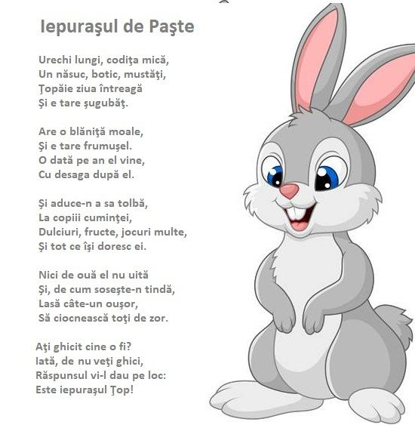

Vă doresc o vacanță frumoasă, cu multă sănătate!
Cu drag și dor,
Doamna de cursul de română

